CENTRO DE EDUCAÇÃO INFANTIL ANJO AZUL
Rua 31 de Março/nº 1508
Lacerdópolis – SC
CEP: 89660 000
Fone: (49) 3552 0279
E-mail: ceianjoazullacerdopolis@gmail.com
Professora: Maiara Barbosa
Professora auxiliar: Letícia Viganó Resmini
Coordenadora: Marizane Dall’Orsoletta
Turma: PRÉ I
Semana: 16 à 20 de novembro de 2020.
Carga horária: 15 horas semanais (plataforma/grupo WhatsApp).
SUGESTÕES DE EXPERIÊNCIAS DE APRENDIZAGEM
Assistir o vídeo da contação da história: “João e o pé de Feijão”

Disponível em: https://www.youtube.com/watch?v=zQtCicNxO0Y

Em seguida, realize um lindo desenho sobre a história.

Em um recipiente plante grãos de feijão.
Acompanhe o crescimento.
Observação: Você poderá desenhar um castelo para colocar no topo do copo.

O que você acha que João e sua mãe compraram com o dinheiro dos ovos de ouro?
Procure em revistas, livros ou jornais, objetos que você acha que foram comprados e cole-os em uma folha.

Um adulto deverá escrever os números de 1 a 10 em uma folha.
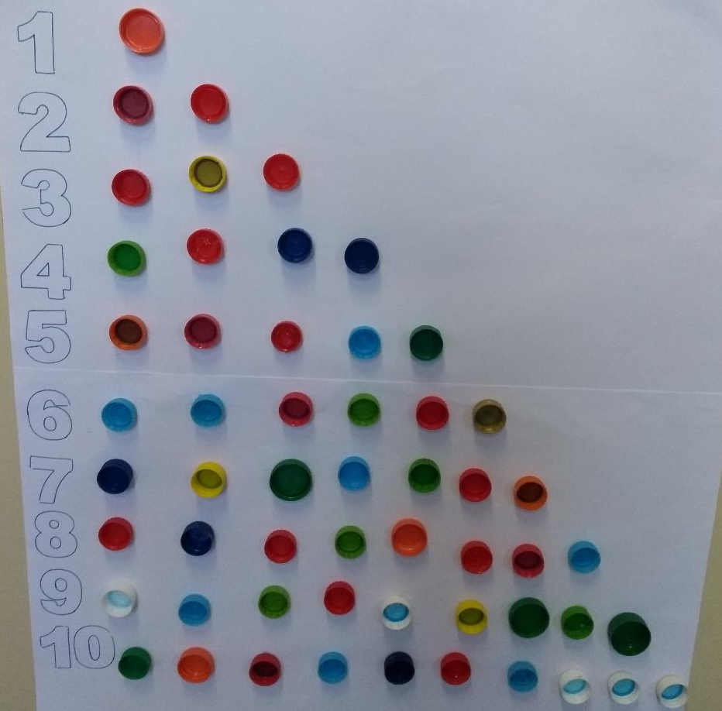
Em seguida, a criança deverá escrever o número ao lado e colar a quantidade de feijões com o número correspondente.

Escreva os nomes dos personagens da história.
- Circule as vogais presentes.
- Pinte a letra inicial de cada palavra.
- Contem quantas letras tem cada palavra e registrem o número.

Observação: Os pais que quiserem, podem postar em suas redes sociais as crianças realizando as atividades/experiências. São experiências de aprendizagens que poderão ser repetidas durante o período. Aproveite cada momento com seus filhos. “Família e escola: uma parceria de sucesso!”
Estamos com muita saudade!
Beijinhos e abraços!

